О проекте Решения Высшего Евразийского экономического совета «О ходе работы по выполнению Решения Высшего Евразийского экономического совета от 29 апреля 2014 года № 65»
Решение Совета Евразийской экономической комиссии от 28 мая 2014 года № 35
Приняв к сведению информацию Коллегии Евразийской экономической комиссии о ходе работы над проектом Договора о присоединении Республики Армения к Евразийскому экономическому союзу, Совет Евразийской экономической комиссии решил:
1. Одобрить проект Решения Высшего Евразийского экономического совета «О ходе работы по выполнению Решения Высшего Евразийского экономического совета от 29 апреля 2014 года № 65» (прилагается) и внести его для рассмотрения на заседании Высшего Евразийского экономического совета на уровне глав государств.
2. Настоящее Решение вступает в силу по истечении 10 календарных дней с даты его официального опубликования.
Члены Совета Евразийской экономической комиссии:
От Республики  Беларусь | От Республики  Казахстан | От Российской  Федерации
С. Румас | Б. Сагинтаев | И. Шувалов
Проект
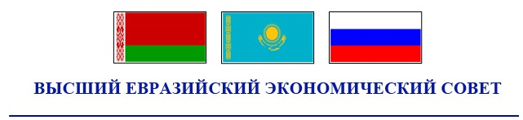
РЕШЕНИЕ
« » 20 г. № г
О ходе работы по выполнению Решения Высшего Евразийского
экономического совета от 29 апреля 2014 года № 65
Приняв к сведению информацию Евразийской экономической комиссии о ходе работы по выполнению Решения Высшего Евразийского экономического совета от 29 апреля 2014 года № 65, Высший Евразийский экономический совет на уровне глав государств решил:
Евразийской экономической комиссии совместно с Правительством Республики Беларусь, Правительством Республики Казахстан, Правительством Российской Федерации и Правительством Республики Армения в установленном порядке обеспечить внесение на подписание Договора о присоединении Республики Армения к Договору о Евразийском экономическом союзе до «____» ______________ 20 г.
Члены Совета Евразийской экономической комиссии:
От Республики  Беларусь | От Республики  Казахстан | От Российской  Федерации

© 2012. РГП на ПХВ «Институт законодательства и правовой информации Республики Казахстан» Министерства юстиции Республики Казахстан

